Trường MN Toàn Thắng  Khối Nhà Trẻ | BÀI TUYÊN TRUYỀN

Bài tuyên truyền công tác phòng, chống bạo hành trẻ em
Chúng ta có thể hiểu:
Bạo hành: Là hành động và lời nói có tính chất vũ phũ, bạo ngược, thậm chí là độc ác như lăng mạ, đay nghiến, xỉ vả, xúc phạm, chà đạp, đánh đập, tra tấn, ...bất chấp pháp luật, đạo lý làm tổn thương thể xác và tinh thần của người khác.
Bạo lực trẻ em: Là hành vi hành hạ, ngược đãi, đánh đập, xâm haị thân thể, sức khỏe, lăng mạ, súc phạm danh dự, nhân phẩm; cô lập, xua đuổi và các hành vi cố ý khác gây tổn hại về thể chất và tinh thần trẻ em.
Bạo lực học đường trong cơ sở giáo dục mầm non: Là hệ thống sâu chuỗi lời nói, hành vi mang tính miệt thị, đe dọa hoặc tẩy chay, thờ ơ, bỏ mặc gây tổn thương tích trể cơ thể thậm chí dẫn đến tử vong cho những đối tượng tham gia vào quá trình chăm sóc, giáo dục trong các sở giáo dục mầm non.
I. Phân loại bạo lực học đường:
1. Bạo hành thể chất: Gây tổn thương về tinh thần và thể xác của trẻ bằng các hình thức tra tấn đánh đấm, đá, roi vọt, xô đẩy...gây tổn thương trên cơ thể trẻ bằng các vết bầm tím, vết cắt.
2. Bạo hành tình dục: các hành vi trực tiếp hoặc gián tiếp đụng chạm vào ngực, mông, vùng kín của trẻ hoặc dụ giỗ, cưỡng ép trẻ tham gia các hoạt động tình dục.
3. Bạo hành tinh thần: Là bạo hành bằng lời nói thô bạo như quát mắng, đe dọa, hạ thấp, xúc phạm, chê bai làm nhục, lăng mạ, làm mất uy tín, nói xấu,...đều có thể gây tácđộng tâm lý có hại cho trẻ.
4. Sao nhãng hoặc đối xử thờ ơ (bỏ rơi trẻ em): Thể hiện sự không quan tâm tới trẻ, bỏ mặc cảm xúc, sự mong muốn được hỗ trợ, can thiệp khi cần thiết của người lớn.
II. Ảnh hưởng của bạo hành trẻ đối với sự phát triển của trẻ mầm non và CBGV,NV trong cơ sở GDMN
1. Ảnh hưởng đối với sự phát triển thể chất của trẻ.
2. Ảnh hưởng đến tâm lý, tính cách và nhân cách
3. ảnh hưởng tiêu cực của bạo lực đối với việc học tập
III. Phòng chống bạo lực học đường trong cơ sở GDMN
Là những biện pháp nhằm ngăn ngừa và xử lý tình huống bạo lực xảy ra với những đối tượng có liên quan trực tiếp hoặc tham gia vào quá trình chăm sóc, giáo dục trẻ em trong cơ sở GDMN.
IV. CÁC BIỆN PHÁP PHÒNG CHỐNG BẠO HÀNH TRẺ EM:
1. Đối với BGH nhà trường:
- Cập nhật và phổ biến kịp thời các văn bản quy phạm pháp luật về bạo lực học đường tới đội ngũ giáo viên và cha mẹ học sinh.
- Tập huấn nâng cao chuyên môn nghiệp vụ, đạo đức nghề nghiệp cho giáo viên.
- Thực hiện nghiêm túc các quy định về quy tắc ứng xử tới CBQL, GV, NV. Nâng cao đạo đức nhà giáo, nói không với bạo hành trẻ em.
Xây dựng môi trường làm việc tích cực, thân thiện, không tạo áp lực cho giáo viên, nhân viên.
Thường xuyên kiểm tra giám sát, đôn đốc giáo viên, nhân viên làm đúng chức năng của mình để có giải pháp phòng ngừa, ngăn chặn bạo hành sảy ra. Quản lý, quản trị tốt các hoạt động của nhà trường.
Xây dựng hệ thống trao đổi thông tin hai chiều giữa gia đình và nhà trường đểcó biện pháp ngăn ngừa bạo hành trẻ.
2. Đối với giáo viên:
- Xác định rõ vai trò trách nhiệm của giáo viên đối với trẻ, có tâm huyết với nghề (yêu nghè, mến trẻ)
- Tự rèn luyện và bồi dưỡng kỹ năng kiểm soát tâm lý, biết kiềm chế bản thân khi nóng giận. Chú trọng bồi dưỡng thường xuyên về kiến thức chăm sóc nuôi dưỡng và giáo dục trẻ.
- Tích cực học tập và làm theo tư trưởng, đạo đức, phong cách Hồ chí Minh và thực hiện tốt cuộc vận động"Mỗi thầy cô giáo là tấm gương đạo đức, tự học và sáng tạo"; thi đua "Xây dựng trường học thân thiện, học sinh tích cực".
3. Đối với cha mẹ trẻ: Phối hợp tốt với nhà trường quan tâm tới trẻ và thường xuyên trao đổi thông tin với giáo viên về tình hình sức khỏe cũng như tâm lý của trẻ để giáo viên nắm bắt được và cùng giáo viên đưa ra những biện pháp phối hợp trong chăm sóc, nuôi dưỡng, giáo dục trẻ.
Để đảm bảo an toàn cho trẻ về thể chất và tinh thần giúp trẻ phát triển toàn diện về đức - trí - thể - mỹ, chuẩn bị tâm thế tốt cho trẻ trước khi bước vào lớp một. Trường mầm non Tam Thnah kính mong các đồng chí cán bộ quản lý, giáo viên, nhân viên và cha mẹ trẻ hãy cùng chung tay xây dựng môi trường giáo dục an toàn, lành mạnh, vì hạnh phúc của trẻ thơ mà giành những gì tốt đẹp cho con trẻ. Phấn đấu không có tệ nạn, không bạo lực.
Toàn Thắng, ngày ….tháng…..năm 202..
Người viết

Trịnh Thị Nguyệt Ánh

BÀI TUYÊN TRUYỀN PHÒNG TRÁNH TAI NẠN THƯƠNG TÍCH CHO TRẺ MẦM NON Ở NHÀ MÙA DỊCH
Như chúng ta đã biết, trong những ngày qua tình hình dịch bệnh CoVit 19 diễn biến rất nguy hiểm và phức tạp. Trong các đối tượng cần được ưu tiên bảo vệ, trẻ em mầm non và học sinh trong các cơ sở giáo dục là nhóm đặc biệt quan trọng do đó học sinh phải tạm dừng tới trường để đảm bảo an toàn.
Song bên cạnh đó khi trẻ nghỉ dịch ở nhà phụ huynh cần hướng dẫn, chăm sóc trẻ một cách hợp lí để trẻ có một cơ thể khỏe mạnh, phòng tránh dịch bệnh CoVit 19 như :
- Luôn cho trẻ ăn uống đủ chất cần chú ý đến những loại thực phẩm chứa nhiều nước và các loại vitamin.
- Luôn giữ gìn vệ sinh thân thể cho trẻ. Hàng ngày vệ sinh thân thể và rủa tay sạch sẽ cho trẻ là cách giúp trẻ tránh xa được những căn bệnh truyền nhiễm đặc biệt là đối với tình hình dịch bệnh hiện nay.
- Tăng cường miễn dịch cho trẻ: Đảm bảo chế độ sinh hoạt cho trẻ phù hợp với độ tuổi,bổ sung đa dạng thực phẩm ăn hàng ngày.
- Tránh cho trẻ đến nhưng nơi đông người.
Ngoài việc chăm sóc vệ sinh, chế độ dinh dưỡng hợp lí cho trẻ thì bên cạnh đó phụ huynh cũng cần quan tâm đó là việc đảm bảo tai nạn thương tích khi ở nhà cho trẻ. Bởi khi trẻ nghỉ học ở nhà nhưng bố mẹ vẫn phải đi làm, trẻ ở nhà với ông bà, anh, chị, đôi khi không có sự giám sát chặt chẽ của người lớn sẽ dẫn tới nguy cơ sảy ra tai nạn thương tích.
Bởi tai nạn thương tích là một tai nạn bất ngờ xảy ra, không có nguyên nhân rõ ràng và khó lường trước được và gây ra những thương tổn thực thể trên cơ thể người và có thể xảy ra mọi lúc, mọi nơi nhất là ở lứa tuổi mầm non. Vì ở lứa tuổi này các em thường hiếu động, thích tò mò, nghịch ngợm và chưa có kiến thức, kỹ năng phòng, tránh nên rất dễ bị tai nạn thương tích. Mặc dù nhiều biện pháp phòng chống tai nạn thương tích cho trẻ em đã và đang được thực hiện, nhưng tình hình trẻ nhập viện vì tai nạn thương tích vẫn chưa giảm. Vì vậy để hạn chế nguy cơ mắc và tử vong do tai nạn thương tích chúng ta cùng tìm hiểu về tai nạn thương tích và các biện pháp phòng tránh.
* Các loại tai nạn thương tích thường gặp đối với trẻ mầm non:
+ Các tai nạn do ngã:
Chủ yếu do trơn trựơt, vấp ngã do đường đi mấp mô và thường xảy ra ở nơi vui chơi.
+ Đuối nước:
Do trẻ bị ngã vào xô, chậu có nước, bị ngã khi đến gần ao hồ, khi đi tắm, bơi ở những nơi có nguồn nước không đảm bảo vệ sinh, những khu vực nguy hiểm... là nguyên nhân dẫn tới trẻ bị đuối nước…
+ Các tai nạn do ngộ độc:
Chủ yếu do ngộ độc thực phẩm, ăn phải quả độc, thức ăn có dược phẩm độc hại, do uống nhầm thuốc…
+ Tai nạn thương tích gây ra do vật sắc nhọn:
Thường xảy ra ở nơi vui chơi do trẻ đùa nghịch xô đẩy nhau, dùng que làm kiếm nghịch, đấu kiếm, chọc nhau. Trẻ vô tình chọc vào mắt gây chấn thương mắt rất nguy hiểm.
+ Tai nạn gây ngạt đường thở:
Do trẻ tự nhét đồ chơi vào mũi, tai mình hoặc nhét vào tai bạn, mũi bạn. Các vật trẻ có thể nhét vào mũi, tai là hạt cườm, con xúc xắc, các loại hạt, quả nhỏ, thậm chí có trường hợp trẻ còn nhét cả đất nặn vào tai. Trẻ còn ngậm đồ chơi vào mồm và có thể gây rách niêm mạc miệng, gãy răng hoặc hít vào gây dị vật đường thở, nuốt vào gây dị vật đường ăn…
+ Tai nạn thương tích do súc vật và động vật hoang dã (chó, rắn, ong… ):
Trong đó chủ yếu do súc vật cắn và thường xảy ra ở nơi vui chơi, một số ít xảy ra ở gia đình.
+ Tai nạn Do bỏng:
Chủ yếu do trẻ sau khi chơi, khát nước uống nhầm vào nước nóng, khi ăn, uống, trẻ cũng có thể bị bỏng do thức ăn (canh, cháo, súp ….) mang từ nhà bếp lên còn đang rất nóng, nếu không chú ý mà ăn, uống ngay sẽ gây bỏng cho trẻ. Có trường hợp trẻ bị bỏng do cháy, hoả hoạn …
+ Tai nạn giao thông:
Đối với trẻ mầm non các tai nạn thương tích chủ yếu do trẻ được đèo bằng xe đạp và bằng xe máy, trẻ mải chơi chạy ra đường.
Để phòng tránh tối thiểu các tai nạn thương tích xảy ra các bậc cha mẹ trẻ cần có ý thức và thực hiện tốt các biện pháp phòng ngừa sau đây:
* Phòng ngã:
- Không cho trẻ chơi gần những nơi không an toàn.
- Bàn ghế, đồ chơi hỏng, không chắc chắn phải được sửa chữa ngay.
- Dụng cụ thể dục thể thao phải chắc chắn, đảm bảo an toàn.
- Đi chơi đúng nơi quy định và thực hiện theo sự hướng dẫn.
* Phòng ngừa tai nạn giao thông
- Nhắc nhở trẻ ở nhà không tự ý đi ra ngoài đường khi không có người lớn đi cùng.
* Phòng ngừa bỏng
- Bố trí bếp nấu ăn hợp lý, để bếp lò phẳng, cao ngoài tầm với hoặc có vách ngăn không cho trẻ nhỏ tới gần.
- Không để đồ vật đựng nước nóng trong tầm với trẻ em (nồi canh, phích nước, vòi nước nóng, bàn là đang nóng, ống bô xe máy ...).
- Khi bưng, bê nước nóng, thức ăn mới nấu chín phải chú ý: tránh xa trẻ để không va đụng. Luôn kiểm tra nhiệt độ của thức ăn, đồ uống trước khi cho trẻ ăn, uống, nhiệt độ nước tắm rửa.
- Không để trẻ nhỏ tiếp xúc với diêm, bật lửa, lửa, nước sôi, thức ăn nóng, bếp đang đun...
- Không để trẻ tự tắm với vòi nước nóng lạnh.
- Luôn quan tâm chăm sóc trẻ, không để trẻ chơi một mình ở các nơi có thể xảy ra tai nạn.
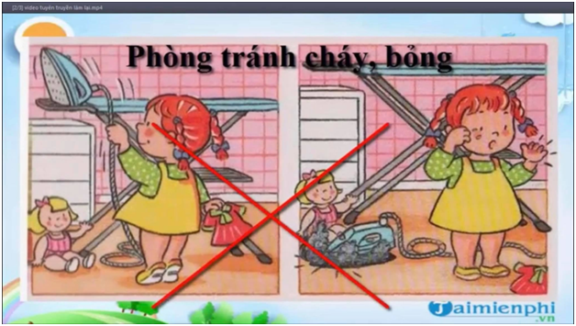
* Phòng ngừa điện giật
- Luôn kiểm tra các đồ dùng bằng điện, che kín các ổ điện ở thấp không cho trẻ nghịch
- Hệ thống điện phải an toàn: không để dây trần, dây điện hở, bảng điện để cao.
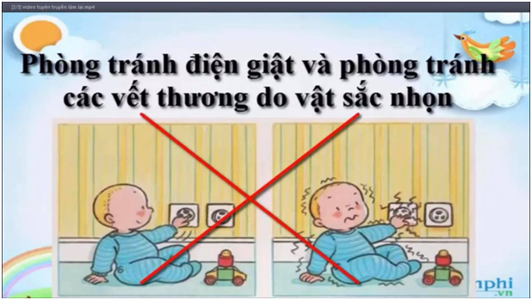
* Phòng ngừa ngộ độc
- Phải cách ly hoặc để xa tầm với của trẻ các loại thuốc, hóa chất như thuốc trừ sâu, thuốc chuột, thuốc chữa bệnh, bình xịt muỗi, thuốc tẩy rửa v.v.
- Hướng dẫn và thực hành cho trẻ ăn, uống sạch, không ăn thức ăn lạ, thức ăn ôi thiu, nấm lạ…
- Không sử dụng các vật chứa hóa chất để đựng đồ ăn, thức uống.
- Không sử dụng các vật đựng đồ ăn thức uống để chứa các chất khác như xăng, cồn, dầu hỏa
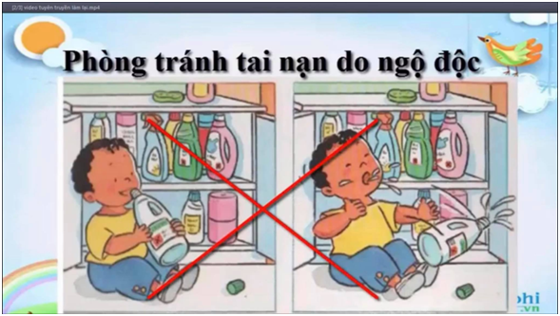
* Phòng tránh ngạt, tắc đường thở cho trẻ em
- Không để trẻ nuốt hoặc nhét các vật gây tắc đường thở vào miệng, mũi.
- Cho trẻ ăn thức ăn đã nghiền nhuyễn, không lẫn xương, lẫn hạt.
- Để ngoài tầm với của trẻ các vật dễ nuốt như đồng xu, kim băng, cúc
áo, hạt trái cây, lạc…
- Không để trẻ nhỏ vừa ăn vừa cười đùa.
- Dạy trẻ không nên chơi trò dùng túi ni lông, chăn, gối để chụp lên đầu nhau
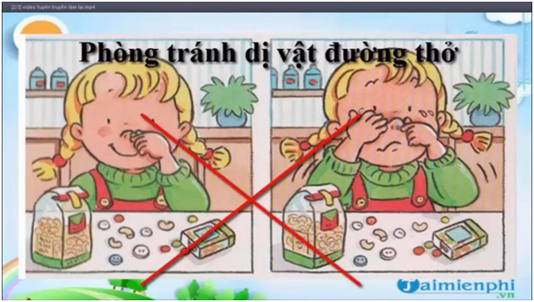
* Phòng ngừa đuối nước
- Trẻ em cần rèn luyện thể lực và biết bơi theo quy định.
- Khi đi bơi phải tuân thủ quy tắc an toàn.
- Không cho trẻ ra gần ao hồ, sông suối một mình.
- Khi đi đò, thuyền,... phải mặc áo phao bảo hộ
- Giếng, bể nước phải có nắp đậy an toàn.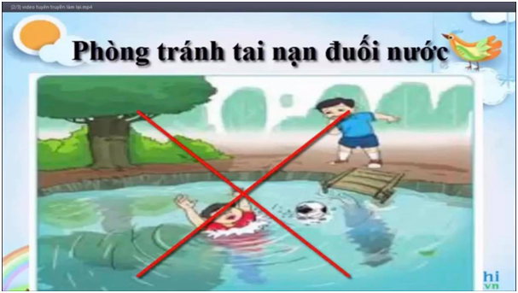
Còn rất nhiều nguy cơ dẫn đến tai nạn thương tích ở trẻ em nhưng cách phòng ngừa hiệu quả nhất là sự quan tâm chú ý của các bậc phụ huynh khi trông trẻ. Chỉ một phút thiếu tập trung có thể dẫn đến hậu quả vô cùng nghiêm trọng cho trẻ nhỏ.
Vì tương lai tốt đẹp của con em chúng ta, mỗi người hãy nâng cao ý thức chăm sóc, giáo dục và bảo vệ trẻ em, tạo môi trường an toàn và lành mạnh để trẻ em phát triển toàn diện, góp phần xây dựng một tương lai tươi sáng cho đất nước.
Toàn Thắng, ngày ….tháng…..năm 202..
Người viết

